L'Aletsch Arena en hiver

Dossier de presse hiver 2022/2023

Ein Bild, das Schnee, draußen, Himmel, Skifahren enthält.

8 décembre 2022 au 15 avril 2023

aletscharena.ch/saison

Les nouveautés de l'hiver 4

1 Patin à glace 4

1.1 «Inschi Ischbahn»: Une patinoire dans le Fieschertal 4

5

2 Ski en famille 5

2.1 Gletschi Family Funslope entre le Lac Bleu et le téléski pour débutants 5

6

3 Ski rando 6

3.1 Circuit panoramique sur le glacier - Aventure 2.0 6

4 Ski rando pour les familles 6

4.1 Circuit Gletschi – Aventure 2.0 6

7

5 Ski de piste 7

5.1 First Track, dès à présent avec départ du Bettmerhorn 7

7

6 Art culinaire 7

6.1 Fondue dans la télécabine au Bettmerhorn 7

8

7 Installations: Enneigement et installations sportives 8

7.1 Installation d'enneigement Riederalp 8

7.2 Transformation du télésiège de Flesch, Fiescheralp 8

8 Distinctions 9

8.1 L'Aletsch Arena vainqueur du test: meilleur panorama 2022 9

10

9 2.2 Ski de fond 10

9.1 Le glacier d'Aletsch rencontre la piste de fond de la Vallée de Conches 10

11

10 Gastronomie et hôtellerie 11

10.1 Nouveau restaurant «Schickeria» 11

10.2 Transformation et rénovation de l'hôtel Panorama 11

11 En plus 12

Introduction

Ce document présente les news de l'hiver 2022/2023.

Vous trouverez toutes les informations destinées aux médias (thèmes inspirants, communiqués de presse, galerie d'images, faits et chiffres...) dans notre coin médias:

[aletscharena.ch/medias](https://www.aletscharena.ch/fr/medias)

# Les nouveautés de l'hiver

# Patin à glace

## «Inschi Ischbahn»: Une patinoire dans le Fieschertal

Benjamin Zaugg préside l'association "Inschi Ischbahn Blätz". En collaboration avec Florian Zeiter et Patrick Stockalper, il a initié la nouvelle patinoire dans le Fieschertal. La [patinoire naturelle](https://www.aletscharena.ch/fr/aletsch-arena/poi/inschi-ischbahn) mesure 25 x 35 m et bénéficie d'un éclairage. À partir de cet hiver, les visiteurs et les habitants du Fieschertal pourront patiner, jouer au hockey ou au curling. Si les conditions météo sont bonnes, la patinoire naturelle reste ouverte de décembre à fin février.

[Informations supplémentaires sur le thème du patinage](https://www.aletscharena.ch/fr/activites/patin-a-glace)

[Cliquez ici pour voir la vidéo](https://www.youtube.com/watch?v=G96s_iKnBVU)

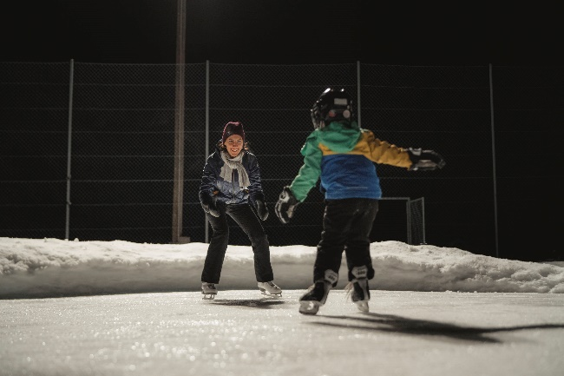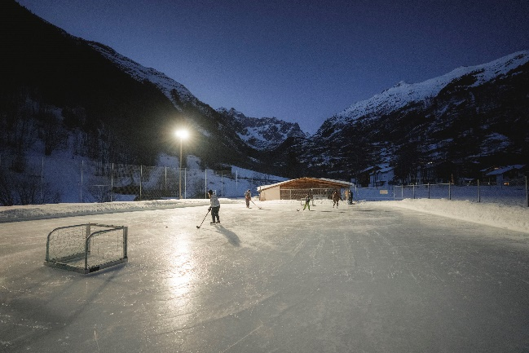



# Ski en famille

## Gletschi Family Funslope entre le Lac Bleu et le téléski pour débutants

Durant la saison d'hiver 2022/23, la société Aletsch Bahnen AG lance une Gletschi Family Funslope sur la Bettmeralp, dans la région du Lac Bleu. La nouvelle Funslope procurera encore davantage de plaisir aux familles sur les pistes. Les snowparks existants, comme celui de Schönbiel sur la Bettmeralp, sont remaniés et complétés par de nouveaux éléments ludiques. L'attraction phare, le halfpipe, est maintenu. Sur la Fiescheralp également, un nouveau «Funcross Aletsch» vous procure une expérience des d'un genre particulier.

[Informations supplémentaires sur la Gletschi Family Funslope](https://www.aletscharena.ch/fr/aletsch-arena/poi/gletschi-family-funslope)

Ein Bild, das Schnee, draußen, Skifahren, Person enthält.
Ein Bild, das Schnee, draußen, Skifahren, Himmel enthält.

Ein Bild, das Text, Natur enthält.
Ein Bild, das draußen, Natur, Schnee enthält.

Ein Bild, das Text, Schild enthält.

# Ski rando

## Circuit panoramique sur le glacier - Aventure 2.0

Le **circuit panoramique sur le glacier** des remontées mécaniques d'Aletsch a été remanié cet hiver dans le but d'offrir aux skieurs et snowboardeurs un circuit exigeant à travers l'ensemble du domaine skiable de l'Aletsch Arena. Ainsi les hôtes peuvent découvrir les plus belles pistes et les points de vue les plus impressionnants sur le grand glacier d'Aletsch.

**aletscharena.ch/tour-panoramique**

Ein Bild, das Schnee, draußen, Himmel, Skifahren enthält.

# Ein Bild, das Text enthält. Automatisch generierte BeschreibungSki rando pour les familles

## Circuit Gletschi – Aventure 2.0

Le **circuit Gletschi** est un circuit de sports d'hiver à travers l'Aletsch Arena destiné aux familles. On suit en permanence les traces de Gletschi sur des pistes rouges et bleues. Plaisir, aventure et diversité sont au rendez-vous tout au long du circuit Gletschi. Toutes les attractions phares comme les Family Funslopes, le Snowtubing, le Skimovie and Co. sont parcourus.

**aletscharena.ch/gletschi-tour-fr**

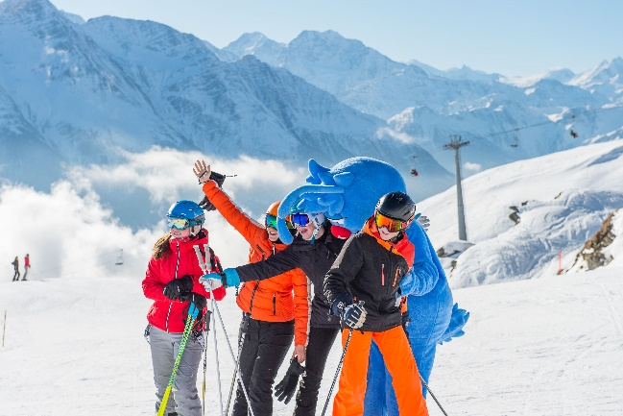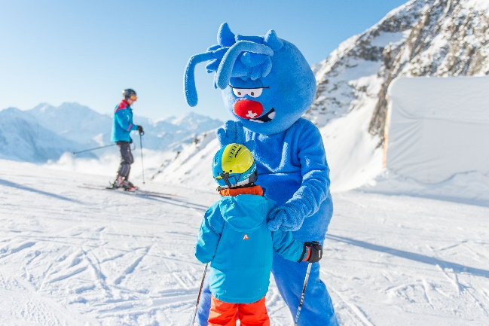

Ein Bild, das Text, ClipArt enthält.

# Ski de piste

## First Track, dès à présent avec départ du Bettmerhorn

Le rêve de tout amateur de sports d'hiver: Être une fois le premier à carver sur les «tapis blancs» fraîchement préparés. Cet hiver, les remontées mécaniques d'Aletsch proposent l'offre First Track au départ du Bettmerhorn jusqu'à Bettmeralp. Départ à 8h15 avec la télécabine jusqu'au Bettmerhorn où les skieurs peuvent profiter d'une vue à couper le souffle sur le grand glacier d'Aletsch. Ensuite, descente avec un moniteur de ski sur les pistes fraîchement préparées et encore vierges. L'expérience se termine par un petit déjeuner montagnard à la Bättmerhitta.

**aletscharena.ch/** **first-track-fr**

[Informations supplémentaires sur First Track Bettmerhorn](https://www.aletscharena.ch/fr/planifier-reserver/offres-aventures/offre/first-track-bettmerhorn)

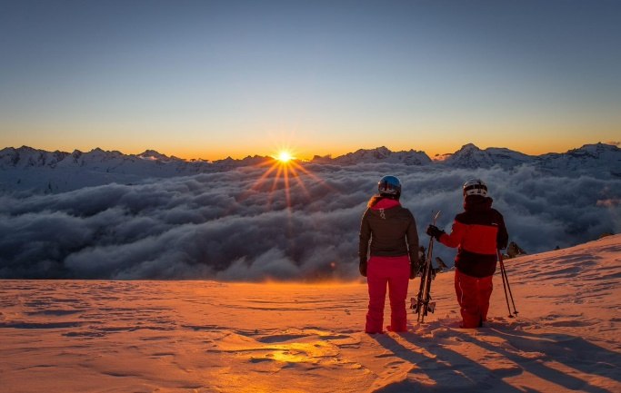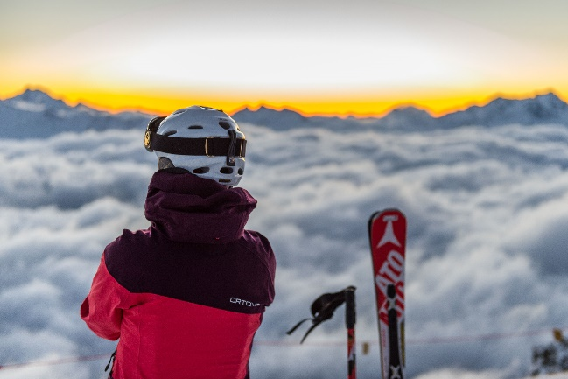



# Art culinaire

## Fondue dans la télécabine au Bettmerhorn

À partir de l'hiver 2022/2023, une soirée fondue très particulière aura lieu une fois par semaine dans la télécabine du Bettmerhorn à Bettmeralp. Les cabines sont équipées pour accueillir jusqu'à 4 personnes. Une fondue au fromage est servie et peut être dégustée lors d'une montée et d'une descente. Une expérience au Bettmerhorn alliant tradition valaisanne et gastronomie.

[Informations supplémentaires sur la fondue](https://www.aletscharena.ch/fr/planifier-reserver/offres-aventures/offre/fondue-en-telecabine-bettmerhorn)

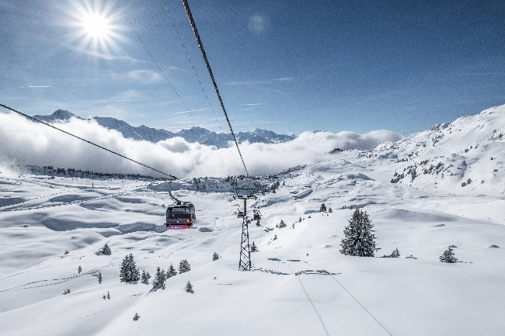



# Installations: Enneigement et installations sportives

## Installation d'enneigement Riederalp

Cet été, la société Aletsch Bahnen AG procède à la dernière étape de l'installation d'enneigement technique de Riederalp. Cet étape concerne le secteur Greicherläger, Alpenrose et Brigger, qui comprend au total 2,4 km.

L'enneigement technique est justement très important dans ce secteur. Riederalp Ouest peut ainsi être rejointe par les pistes même en cas de faible enneigement naturel.

[**Informations supplémentaires sur la société Aletsch Bahnen AG**](https://www.aletscharena.ch/fr/aletsch-bahnen-ag)

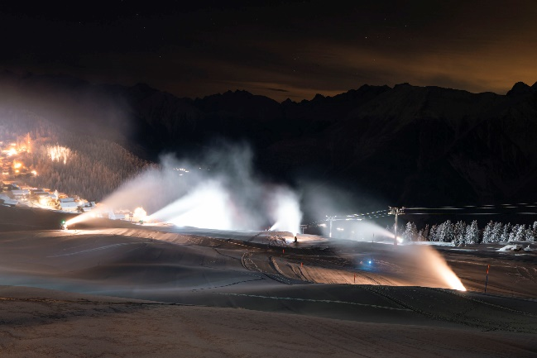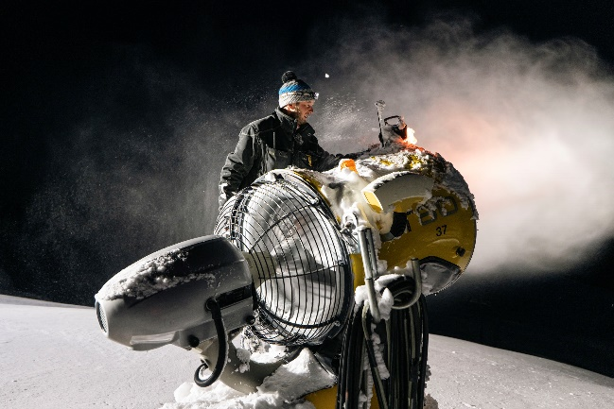

## Transformation du télésiège de Flesch, Fiescheralp

Cet été, la société Aletsch Bahnen AG remplacera la commande du télésiège de Flesch afin que cette dernière soit à nouveau à la pointe de la technologie. Les sièges existants seront rembourrés et équipés de nouvelles barres de fermeture.

Dans le cadre de cette transformation, un tapis roulant pour faciliter l'accès aux sièges sera également installé, ce qui rendra le déroulement plus confortable et donc plus calme. Cela constitue une belle valeur ajoutée, surtout pour le transport des enfants et des classes d'écoles.

[**Informations supplémentaires sur la société Aletsch Bahnen AG**](https://www.aletscharena.ch/fr/aletsch-bahnen-ag)

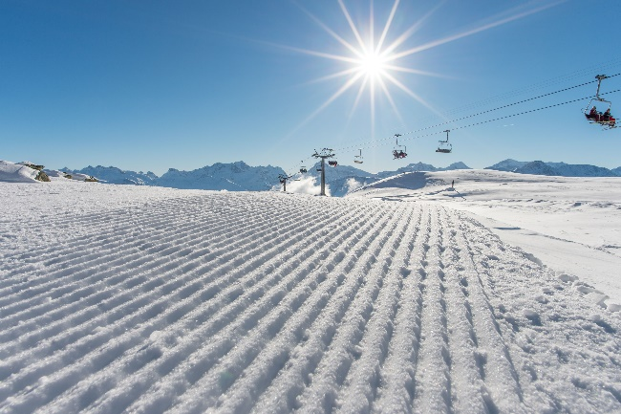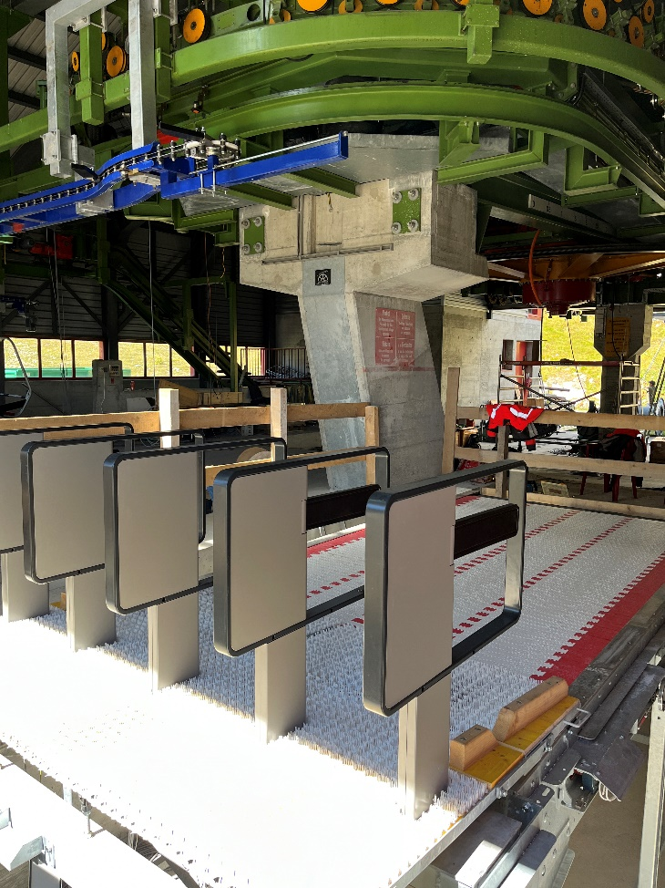

# Distinctions

## L'Aletsch Arena vainqueur du test: meilleur panorama 2022

Avec sa vue sur le glacier d'Aletsch, l'Aletsch Arena a été désignée vainqueur du test 2022 dans la catégorie "Meilleur panorama" par Skiresort.de, le plus grand portail de tests de domaines skiables au monde.

[Vers les résultats du test](https://www.skiresort.fr/domaine-skiable/aletsch-arena-riederalpbettmeralpfiesch-eggishorn/images/)

[Meilleur panorama - Vainqueurs du test Highlights](https://www.skiresort.de/testsieger/2022/highlights/)

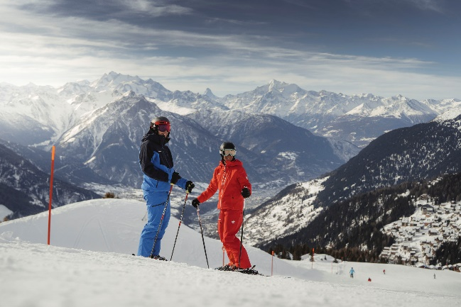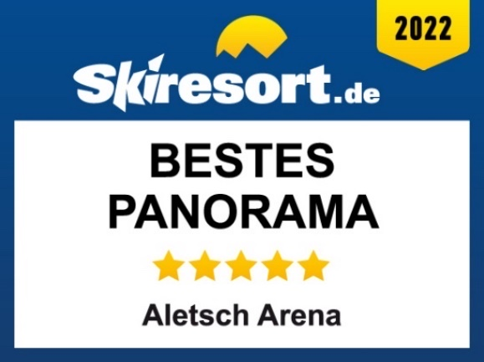



# 2.2 Ski de fond

## Le glacier d'Aletsch rencontre la piste de fond de la Vallée de Conches

Les remontées mécaniques d'Aletsch lancent une nouvelle offre de coopération en collaboration avec Obergoms Tourisme et le train Matterhorn-Gotthard-Bahn. Il s'agit d'un billet combiné pour les skieurs et les fondeurs.

L'offre combinée comprend un abonnement de ski de saison de l'Aletsch Arena, une carte de saison «Talisman» pour la piste de ski de fond de la Vallée de Conches, y compris le trajet en train avec la Matterhorn-Gotthard-Bahn entre Brigue et Oberwald.

**aletscharena.ch/pistedefond-conches**

[Plus de détails sur l'offre](https://www.aletscharena.ch/fr/planifier-reserver/offres-aventures/offre/le-glacier-daletsch-rencontre-la-piste-de-ski-de-fond-goms)

Ein Bild, das Schnee, draußen, Berg, Natur enthält.

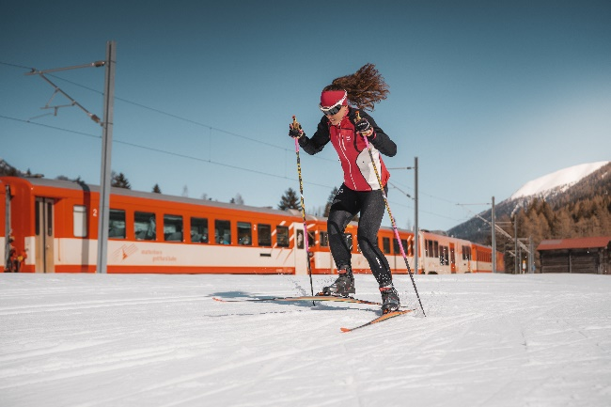Ein Bild, das Schnee, draußen, Skifahren, Natur enthält.
Ein Bild, das Schnee enthält.



# Gastronomie et hôtellerie

## Nouveau restaurant «Schickeria»

Tous les étés depuis de nombreuses années, Anke et Friedrich Buxbaumer tiennent avec succès le Bootshüsi près du lac Bettmersee. À partir de début décembre 2022, ils exploiteront la «Schickeria». L'établissement proposant des snacks se trouve juste à côté du télésiège de Schönbiel.

Ein Bild, das Schnee, draußen, Gebäude, Himmel enthält.
[bootshüsi-bettmeralp.ch](http://www.bootshüsi-bettmeralp.ch)

## Transformation et rénovation de l'hôtel Panorama

Le couple de gérants Marina et Serge Schmidhalter transforme l'hôtel Panorama. Il est situé au centre de Bettmeralp, et offre la vue sur le Cervin et la chapelle Maria zum Schnee, l'emblème de Bettmeralp. Les 16 chambres seront entièrement rénovées. Un nouveau concept passionnant pour l'équipe de l'hôtel et ses hôtes. La réouverture en hiver 2022/2023 sera célébrée en temps voulu par une journée portes ouvertes.

[panorama-bettmeralp.ch](http://panorama-bettmeralp.ch/fr/start_fr/)

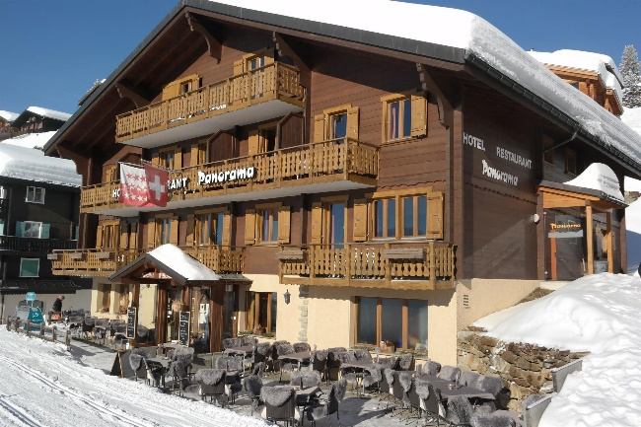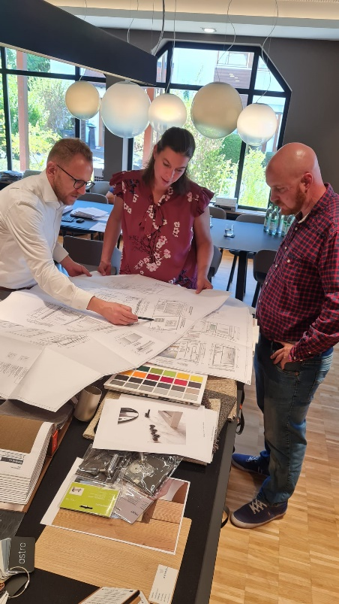

# En plus

Durabilité

Une nature à couper le souffle est le bien le plus précieux de l'Aletsch Arena. C'est pourquoi le thème de la durabilité est d'une importance capitale pour l'Aletsch Arena.

Ainsi, par exemple

* Toutes les remontées mécaniques de la région fonctionnent avec des énergies renouvelables.
* De plus, grâce aux bonnes liaisons en transports publics, il est possible de s'y rendre confortablement et en ménageant le glacier.
* L'Aletsch Arena obtient un excellent score en matière de durabilité et de protection de l'environnement. En 2019/2020, le portail de test Skiresort.de lui a attribué cinq étoiles sur cinq en la matière.

aletscharena.ch/durabilité

Promotion des sports de neige auprès des enfants et des jeunes

**«Ski for free»: transports publics à tarifs réduits, ski gratuit**

La transmission de connaissances sur la durabilité, la protection de l'environnement et de la nature est également importante pour les jeunes hôtes de l'Aletsch Arena. C'est pourquoi les remontées mécaniques d'Aletsch encouragent l'accès à l'Aletsch Arena en transports publics, ceci grâce à l'offre «Ski for free». **Les enfants et les jeunes skient gratuitement tous les samedis** et bénéficient en plus d'une réduction de 20% sur le voyage en transports publics au départ de toutes les gares de Suisse via Snow'n'Rail.

aletscharena.ch/ski-samedi

**Accès gratuit aux pistes pour les enfants de la région**

Les remontées mécaniques de l'Aletsch Arena (la société Aletsch Bahnen AG) désirent continuer à promouvoir les sports d'hiver auprès de la jeunesse de la région. Pour cette raison, les remontées mécaniques ont décidé d'offrir à tous les élèves des classes 1H - 4H des districts de Rarogne-Est et de la Vallée de Conches un abonnement de ski de saison pour l'Aletsch Arena pour la prochaine saison d'hiver.